Занимательно – развивающая игра **«Сильное звено»**

в профессиональном колледже

**Описание работы**:

Данный материал представляет собой конспект внеклассного мероприятия. Основной принцип подбора материала к работе – это установление межпредметных связей и элементы профессиональной направленности. Задания игры развивают память, внимание, функции мышления (анализ, синтез, классификация). Возраст учащихся – 1 курс колледжа, но задания, представленные в рамках данной игры, применимы и для детей 7 - 9 классов средней школы.

**Цели игры:**

❖ помочь учащимся закрепить знания и навыки, полученные на уроках информатики и других предметах, опираясь на имеющиеся у них знания и жизненный опыт, а так же на зону их ближайшего развития;

❖ используя продуктивные формы работы, соревновательные моменты создать для каждого участников игры и  зрителей ситуацию успеха;

❖ усвоение специальных терминов, как информатики, так и предметов общеобразовательного или специального цикла.

❖ развитие интереса к предмету информатики и другим предметам путем подбора заданий, реализующих межпредметную связь;

❖ развитие у учащихся логического мышления, познавательного интереса и творческих способностей учащихся, через разнообразные занимательные задания;

❖ привитие учащимся навыков самоорганизации и общения, повышение их готовности принимать участие в совместной и согласованной учебной работе;

❖ воспитание интереса и положительной мотивации к изучению предмета информатики и других предметов.

**Оборудование игры:**

1. Карточки - задания – 2 экз.

2. Раздаточный материал для работы в малых группах.

3. По возможности: презентация с гиперссылками на задания игры, проектор, экран.

Подготовка доски:

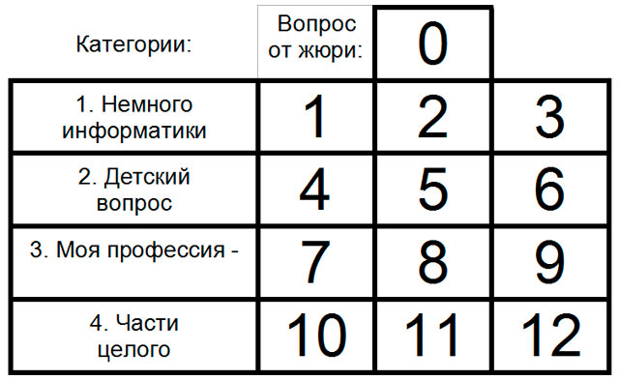

**План игры:**

1. Организация группы.

2. Вступительное слово ведущего.

❖ Представление команд.

❖ Правила игры.

❖ Представление жюри.

3. Работа с группами команд.

4. Задания для зрителей.

5. Слово жюри.

6. Подведение итогов игры.

**Ход  игры:**

1. Организация группы.

2. Вступительное слово ведущего.

Уважаемые знатоки и зрители!

Мы рады приветствовать вас на нашей игре!

В нашей игре принимают участие 2 команды

***А вот и правила игры:***

❖ Командам будут заданы разнообразные вопросы из четырех различных категорий. В игре предусмотрены 12 вопросов и «0» - «зеро» - вопрос от жюри.

❖ За каждый правильный ответ команда получает 2 очка, за неполный, но правильный ответ - 1 очко, неправильный ответ или отсутствие ответа – 0 очков.

❖ Вопросы будут заданы и зрителям, каждый их правильный ответ может принести командам по 0,5 очка.

❖ Право выбора вопроса остается за командой, правильно ответившей на поставленный вопрос. На обдумывание ответа командам дается 1 минута. Команда, которая готова отвечать, поднимает руки. Если ответ неверный – то на поставленный вопрос может ответить другая команда.

❖ По всем спорным вопросам мы будем обращаться к жюри.

**3. Работа с группами команд.**

Розыгрыш права выбора первого хода:

Приветствие:

|  |  |
| --- | --- |
| **1 команда** | **2 команда** |
| Поиграть сейчас решили  Мы с соперником не зря –  Как на крыльях к вам спешили  Вас приветствуем, друзья!  Нам профессия поможет,  Наши знания сильны,  Мы надеемся и верим –  Победить сумеем мы! | Наша дружная команда  Очень хочет победить,  И для этого готова –  Думать, верить и шутить!  Пусть в игре веселой нашей  Нам сопутствует успех  Ведь профессий много разных –  Только наша – лучше всех! |

Задания для команд:

**1. Категория «Немного информатики».**

№ 1. Расшифровать слова и найти среди них лишнее:

|  |  |
| --- | --- |
| ООМТИНР | МОНИТОР |
| ШЫМЬ | МЫШЬ |
| СИДК | ДИСК |
| ФАШК | ШКАФ |
| ЛАЙФ | ФАЙЛ |

**№ 2. Найдите информационный объем сообщения в битах.**

Дана фраза - сообщение:

ЭЛЕКТРОННАЯ  ВЫЧИСЛИТЕЛЬНАЯ  МАШИНА

Каждый символ кодируется одним байтом. Пробел также является символом.

1 байт = 8 бит

33 символа * 8 = 264 бита.

Ответ: 264 бита.

№ 3. Разгадайте кроссворд по информатике:

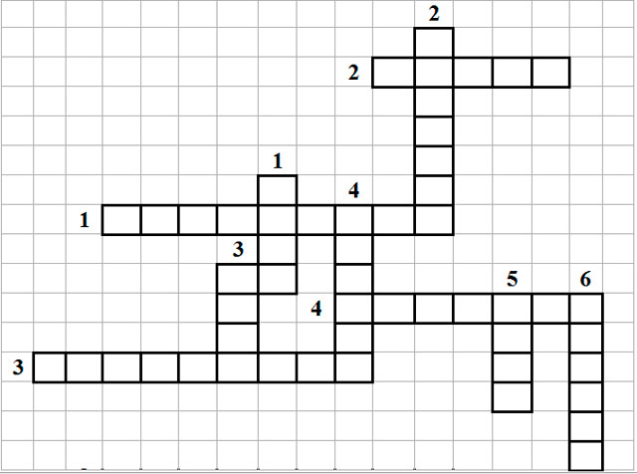

*По горизонтали*

1. Главная часть любого компьютера.

2. Почерк компьютера.

3. То же, что и ЭВМ.

4. Переносной компьютер.

*По вертикали:*

1. Объединение компьютеров.

2. Печатающее устройство.

3. Система, в которой работает большинство прикладных программ.

4. Устройство оптического ввода информации.

5. То же, что и 8 бит.

6. Значок, перемещающийся по экрану.

Ответ:

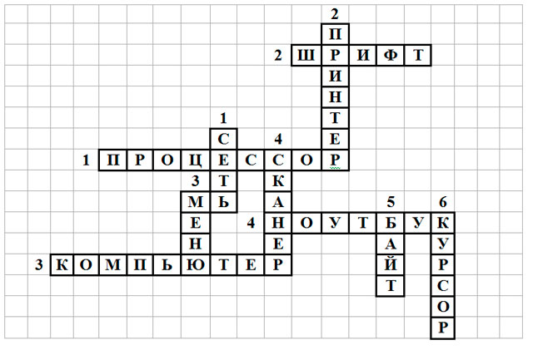

2. Категория «Детский вопрос».

**№ 4. Детская задачка.**

Для сороконожки сшили сапожки.

Сколько пар сапожек сошьют сороконожке?

Ответ: 40 : 2 = 20 пар.

**№ 5. Задание на внимание**:

Как-то вечером к медведю

На пирог пришли соседи:

Еж, барсук, енот, косой,

Волк с плутовкою лисой.

А медведь никак не мог

Разделить на всех пирог.

Помоги ему скорей –

Посчитай-ка всех зверей!!!

Ответ: 7 зверей, включая медведя.

**№ 6. Детская задачка**:

Гусеница за день поднимается по дереву вверх на 4 м, а за ночь спускается вниз на 3 м. Определить, сколько времени ей понадобится на то чтобы подняться на 7 м.

Ответ: гусеница достигнет нужной высоты на 4 – й день.

3. Категория «Моя профессия».

**№ 7. Вопрос:**

Что и сырым не едят и вареным выбрасывают?

Ответ: Лавровый лист.

**№ 8. Задание на внимание**:

В следующей таблице зашифрованы разные слова, но вам надо найти только те, что связаны с вашей будущей профессией. Слова можно выписывать в любом направлении, но без отрыва.

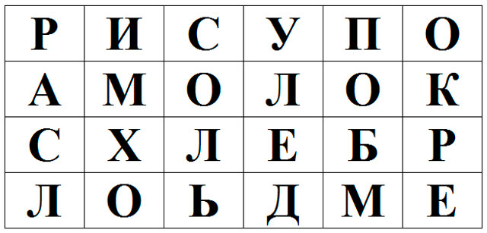

Ответы: хлеб, соль, суп, молоко, рис, масло, крем, обед, лед, сом, колос, белок.

**№ 9. Задание  «Черный ящик».**

Отгадайте, что находится внутри черного ящика.

1. Наводящие вопросы:

· В Германии ими украшали комнаты, во Франции - беседки, в Англии и России их выращивали в оранжереях среди редких цветов.

· Родина этого объекта - Южная Америка.

· С точки зрения ботаники это — ягоды. В 1893 году Верховный суд США единогласно признал, что, несмотря на то, что ботаники считают фруктами (т. е. плодами), при взимании таможенных сборов их следует считать овощами. 2001 году Евросоюз решил, что это не овощи, а фрукты.

· До начала XIX века они считались несъедобными и даже смертельно ядовитыми.  
В американские учебники вошла история, как подкупленный повар пытался отравить блюдом из них Джорджа Вашингтона. Будущий первый президент США, отведав приготовленное кушанье, пошёл дальше заниматься делами, так и не узнав о коварном предательстве.

· По-французски их название звучит как "яблоки любви".

· Этот овощ имеет ярко-красную окраску плодов.

· Одной из первых стран, начавших выращивать помидоры как культуру, была Россия, где уже в середине XIX века они стали любимым, широко распространенным овощем.

Ответ: ПОМИДОРЫ (ТОМАТЫ)

2. Наводящие вопросы:

· Его начали использовать в пищу 14 тыс. лет назад.

· Во Франции, еще в конце XVIII века цветы этого растения носили в волосах, делали из них букеты. В Германии его выращивали на клумбах перед дворцами.

· Начало широкого распространения в России положил указ Сената в 1765, в период правления Екатерины II.  Поначалу население не приняло новую культуру (из-за множества отравлений от употребления плодов).

· Крахмал составляет 70—80  % всех сухих веществ этого растения.

· Это растение было завезено в Европу из Южной Америки 1551 году.

· В России в XVIII — XX веках считался «вторым хлебом», то есть одним из основных продуктов питания.

· Его название произошло от слова tartufo, — что переводится с итальянского как трюфель.

· Клубни этого растения являются важным продуктом питания, в отличие от ядовитых плодов.

Ответ: КАРТОФЕЛЬ

4. Категория «Части целого».

**№ 10.**

Прямоугольник был разрезан на 4 части:

Восстановить его исходное состояние.

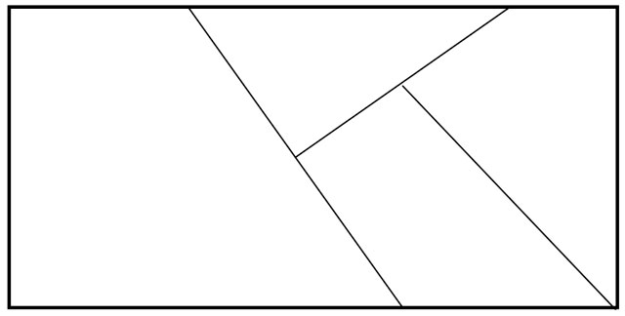

**№ 11.**

Необходимо в обычном тетрадном листе бумаги прорезать дырку, в которую может пройти любой человек.

Ответ:

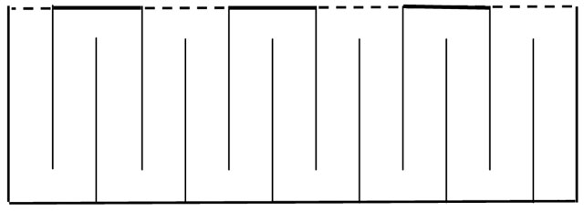

**№ 12.**

Задание:

Необходимо восстановить первоначальный вид известной фразы Норберта Винера, известного ученого, создателя науки об управлении – кибернетики.

Фраза распечатана и разрезана на следующие части:

Высшее назначение

Информатики

Находить

порядок в  хаосе,

который

нас окружает

Ответ:

«Высшее назначение информатики находить порядок в  хаосе, который нас окружает»

**4. Вопросы для зрителей**:

· Назовите абсолютную температуру тела человека.

Ответ: 36,6º С + 273 = 309,6 К – т. к. абсолютная температура измеряется в кельвинах.

· Какой великий русский химик был поэтом, физиком, географом и стекловаром.

Ответ: Ломоносов.

· Имеется бревно длиной 3 метра. Его надо распилить на части длиной 0,5 м. Сколько разрезов надо сделать?

Ответ: 5 разрезов.

· Назовите ученого, чья фамилия звучит также как женское украшение.

Ответ: Кулон.

· Что такое пиксель?

Ответ: Наименьший элемент графического изображения – точка.

**5. Слово жюри.**

**6. Подведение итогов игры и награждение победителей.**